GIẢI BÀI TẬP TOÁN LỚP 3

HÌNH VUÔNG

Bài 1 (trang 85 SGK Toán 3):
Trong các hình dưới đây, hình nào là hình vuông?
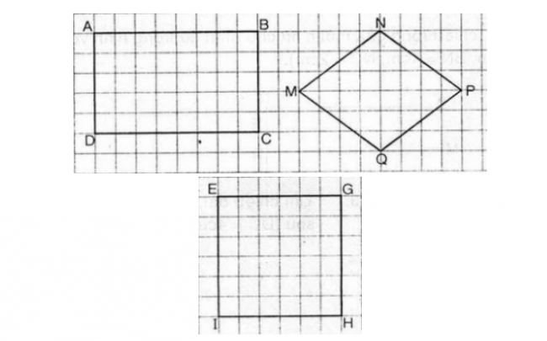
Hướng dẫn giải:
* Hình EGHI là hình vuông
* Hình ABCD và Hình MNPQ không phải là hình vuông
Bài 2 (trang 86 SGK Toán 3):
Đo rồi cho biết độ dài của mỗi hình vuông sau:
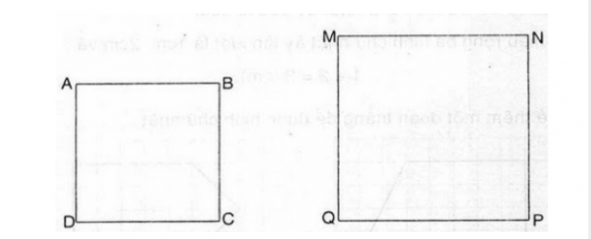
Hướng dẫn giải:
+ Độ dài cạnh của hình vuông ABCD là 3cm
+ Độ dài cạnh của hình vuông MNPQ là 4cm.
Bài 3 (trang 86 SGK Toán 3):
Kẻ thêm đoạn thẳng để được hình vuông?
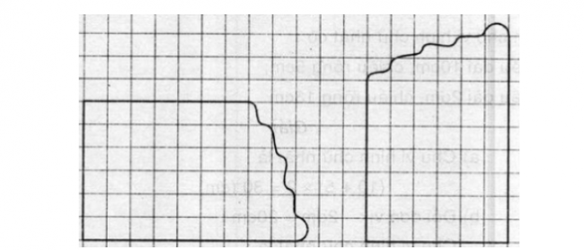
Hướng dẫn giải:
Có thể kẻ thêm đoạn thẳng như sau:
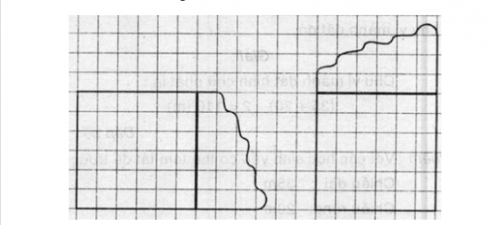
Bài 4 (trang 86 SGK Toán 3): Vẽ theo mẫu :
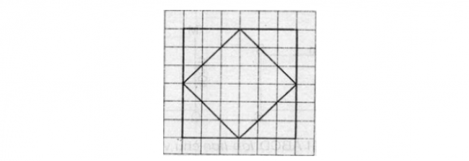
Hướng dẫn giải:
Học sinh chấm các điểm mốc để được một hình vuông nhỏ rồi dựa vào các ô trống để vẽ nốt hình vuông còn lại

